“危情谍影”——保密安全教育活动
撰稿：贾万睿 摄影：黄家邦
2018年10月19日下午4点，由电子科技大学信息与通信工程学院（通信抗干扰技术国家级重点实验室）党委主办，通信抗干扰技术国家级重点实验室研究生第一党支部与中国网安三十所通信系统事业部党总支部共同承办的“危情谍影”保密安全教育活动在电子科技大学图书馆光影厅举行。出席本次活动的特邀主讲嘉宾有电子科技大学保密办科长王妍老师、中国网安三十所通信系统事业部白运涛同志。同时，中国网安三十所通信系统事业部第二党支部支部书记霍思羽同志等7位党员同志也参加了此次党支部共建活动。
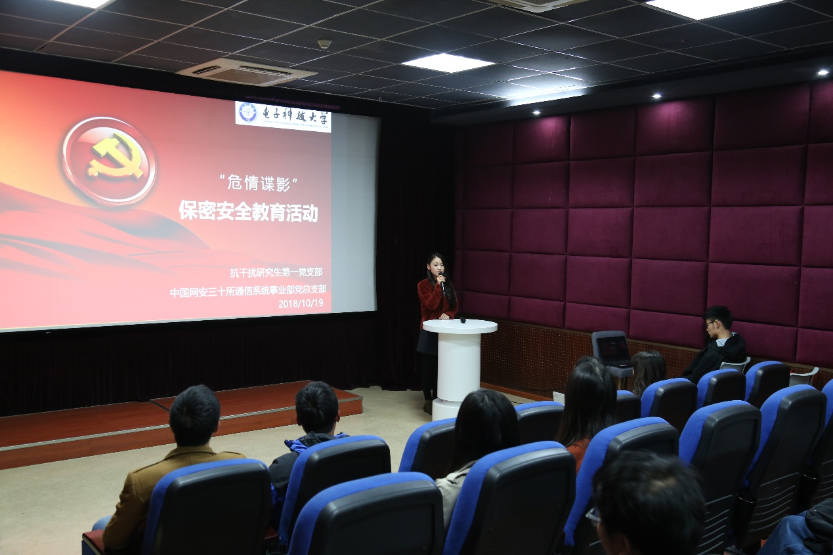
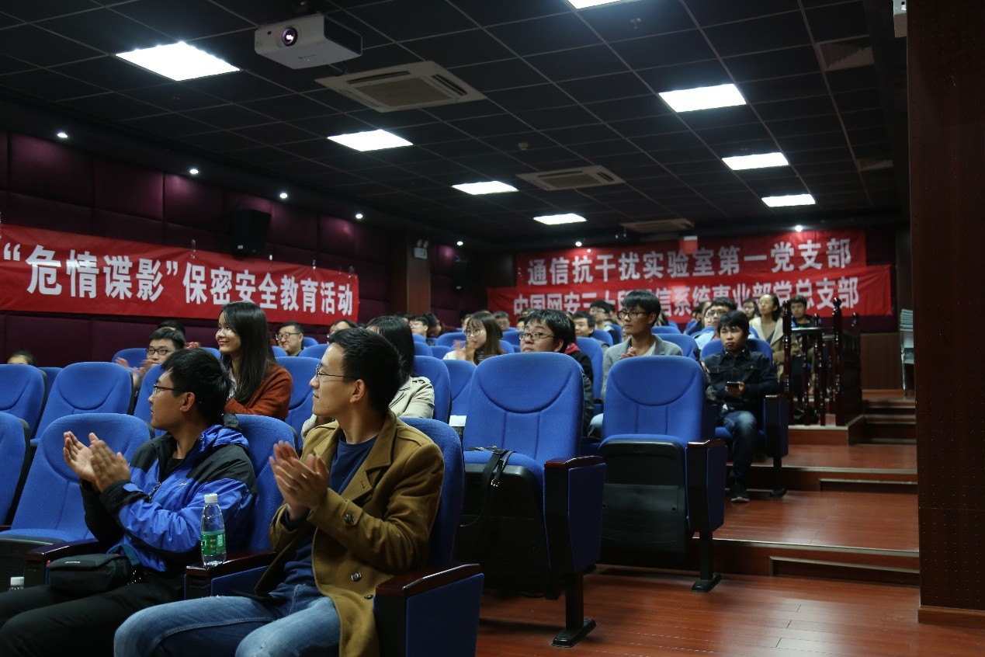
近日，年长16岁台湾女间谍色诱赴台大学生套取情报的新闻在网上引起轩然大波，引起了研究生第一党支部支委的关注。由于实验室项目及科研工作有军工背景，间谍组织策反活动猖獗，国内保密安全形势严峻，提高同学们在科研、学习、生活中的保密安全意识显得尤为重要。充分发挥党员同志的先进带头作用，将保密安全教育以点到面扩散，是这次活动举办的初衷。
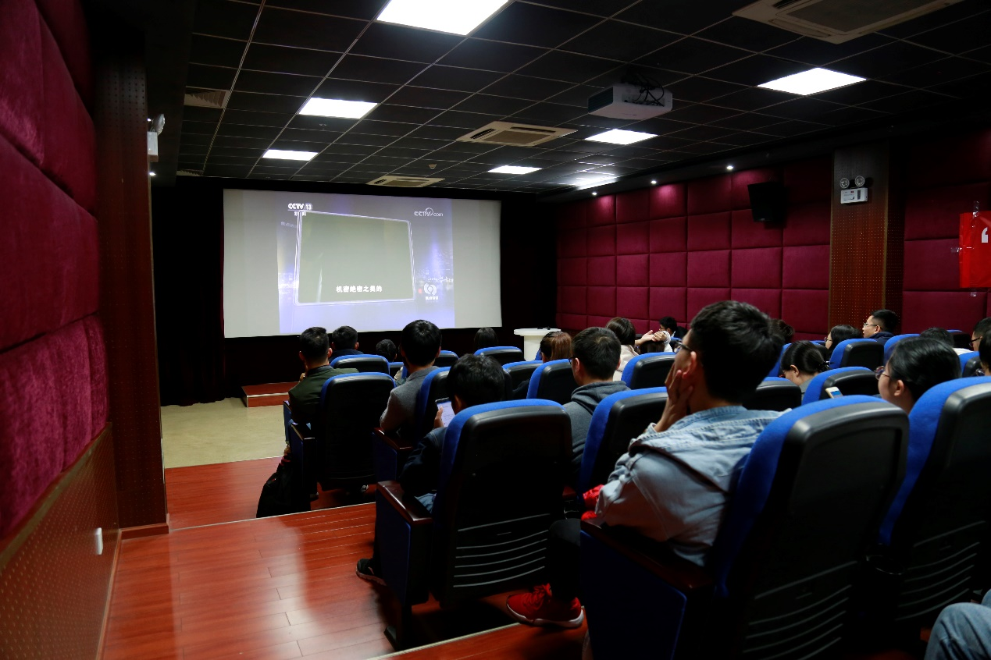
光影厅大屏幕上播放的《焦点访谈》之“危情谍影”视频上集拉开了此次活动的帷幕。视频中讲述了3段台湾间谍组织对赴台大学生拉拢策反的真实案例。为了获取情报，间谍组织使出的腐蚀手段五花八门，无所不用其极，极力向大陆渗透。间谍组织通常利用赴台学生到陌生城市的孤独感，交朋友的迫切心理，主动对其伸出友谊之手，关怀备至，施予恩惠，拉拢人心。随后，向学生提出无关痛痒的不涉及密级的求助请求，接着像温水煮青蛙一般让其越陷越深。所幸，视频中，国家安全部门及时发现，帮助这些同学悬崖勒马，终未酿成大祸。
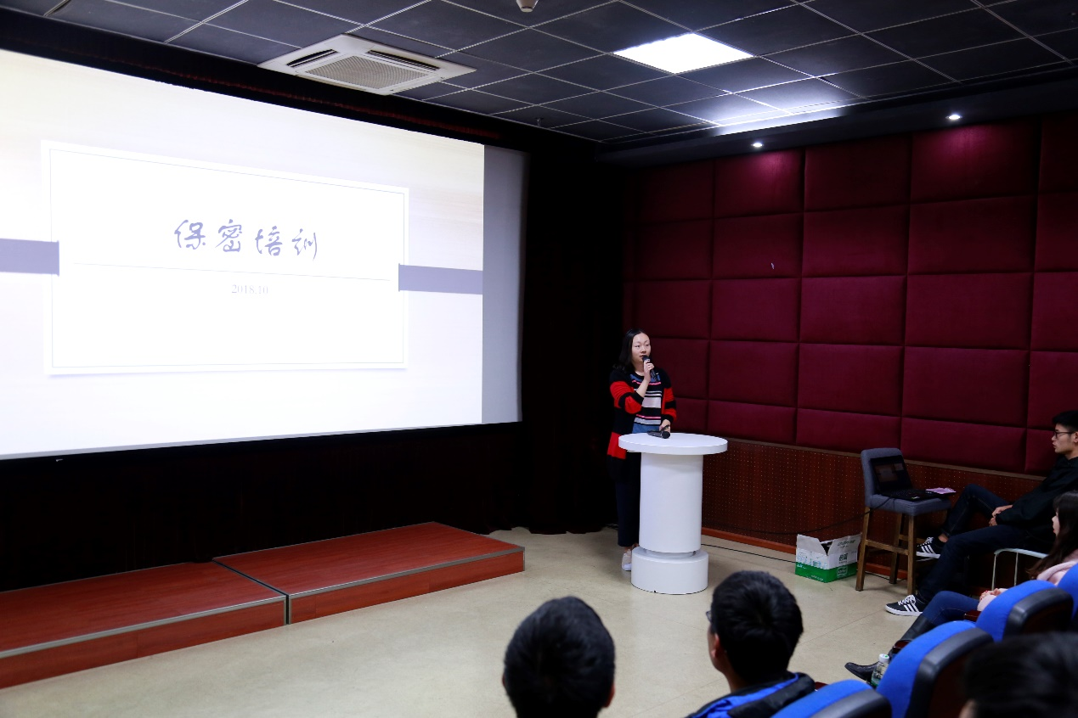
视频播放结束，同学们对保密安全知识学习热情高涨。校保密办科长王妍老师进行的保密培训，让大家受益良多。王妍老师指出我校学生虽通常不直接参与涉密工作，但学习保密知识十分必要。王老师站在学生的角度，从四个方面帮助同学们认识“保密安全”。首先，王老师分享了基本的保密常识，包括国家秘密的含义、分类、标识及保密法规定的12条违法行为，对保密安全知识进行系统化梳理。随后，王老师介绍了学校的保密情况，结合同学们的科研工作，简单介绍保密办的工作内容。紧接着，王老师分享了四个发生在学生中间的典型保密安全反例，涉及到求职、毕业论文、出境学术交流等方方面面，与同学们息息相关。最后，王老师分享了适用学生的保密秘籍，秘籍中提到“MICE法则”——间谍重点发展目标具备的特性，着重分析了渗透策反手法，全面细致的列出了常见诱惑和策反手段，让同学们在未来的学习生活中能知己知彼，不踏入间谍设计的陷阱。王老师再次强调严格遵守保密管理规定的重要性，告诫同学们需要不断强化安全意识，警惕无缘无故的恩惠，拒绝免费提供的午餐。
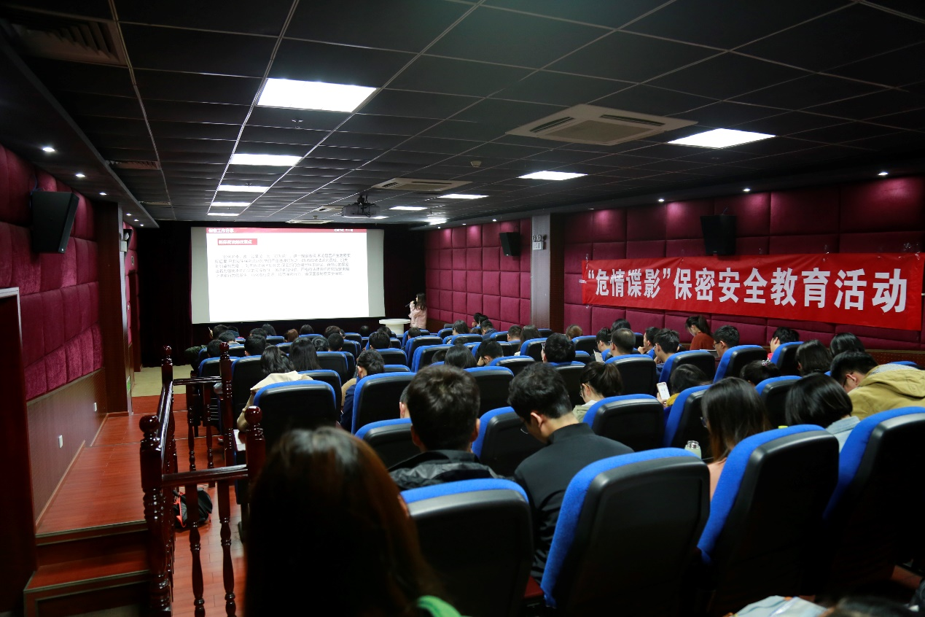
中国网安三十所通信系统事业部白运涛同志带来的“提高警惕，防微杜渐”主题讲座从国家科研事业单位出发，分享保密工作体会。白同志首先为大家分析国内保密形势现况，深入浅出得为大家讲解党章、宪法、刑法和保密法中涉及到对保密工作的要求及处罚条例。白同志指出，间谍活动具备极强的隐蔽性、连续性、诱惑性和破坏性，范围广，战线长，国内保密形势严峻。在案例分析方面，白同志讲解的案例与王老师不同，并非发生在学生时代，多发生在具有军工背景的研究所、高校和政府机关单位。其中，黄宇案件与于洪洋案件触目惊心，在场同学颇为震动。而白同志分享的汶川地震背后的小故事也令人印象深刻，多个国家打着支援的旗号，以迷路为由，想方设法，窃取情报，可见间谍渗透活动带来的安全挑战之巨大，保密工作之重要。最后，白同志分享了从事保密工作的体会，强调保密工作是维护国家综合国力竞争优势的重要手段，是国家事务重大决策正常进行和顺利实施的重要保障，一张完备有效的国家安全网络是需要广大公民用良好的安全意识结成的，每位党员同志更应该具有使命感，发挥好带头作用。
在热烈的掌声中，两位老师的精彩分享完毕，同学们继续观看《焦点访谈》之“危情谍影”视频下集。视频主要讲述了三人明知对方身份不对劲情况下，为了一己私利，仍心存侥幸为对方做事，枉顾国家利益，严重危及国家安全，最终酿成大祸。视频最后强调对于每个公民来讲，维护国家安全，既是宪法义务，也是法律底线，这众所周知的话语，却发人深思。
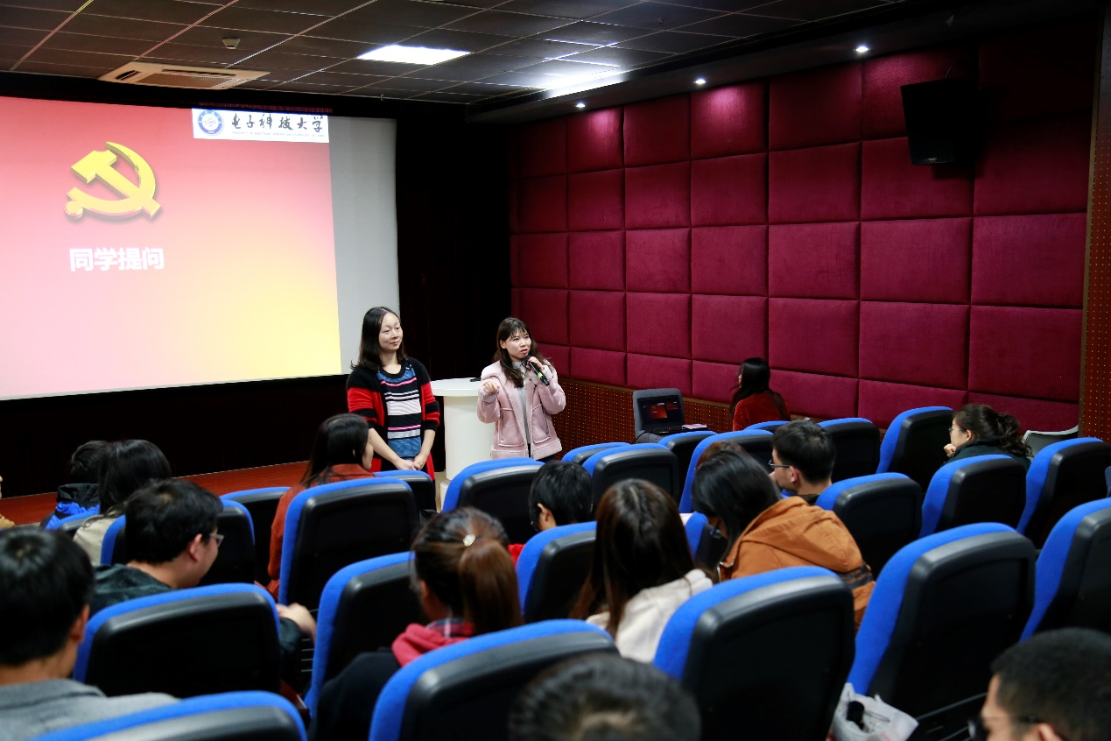
活动结尾，同学们与在场老师进行热情交流，同学们积极参与，踊跃提出与保密安全相关的问题，老师们答疑解惑，知无不言，回答精彩详尽，氛围热烈。值得一提的是，活动结束后，研究生第一党支部与中国网安三十所通信系统事业部党支部达成进一步的共建共识，取长补短，共同进步，多举办结合于双方党支部优势的特色活动。
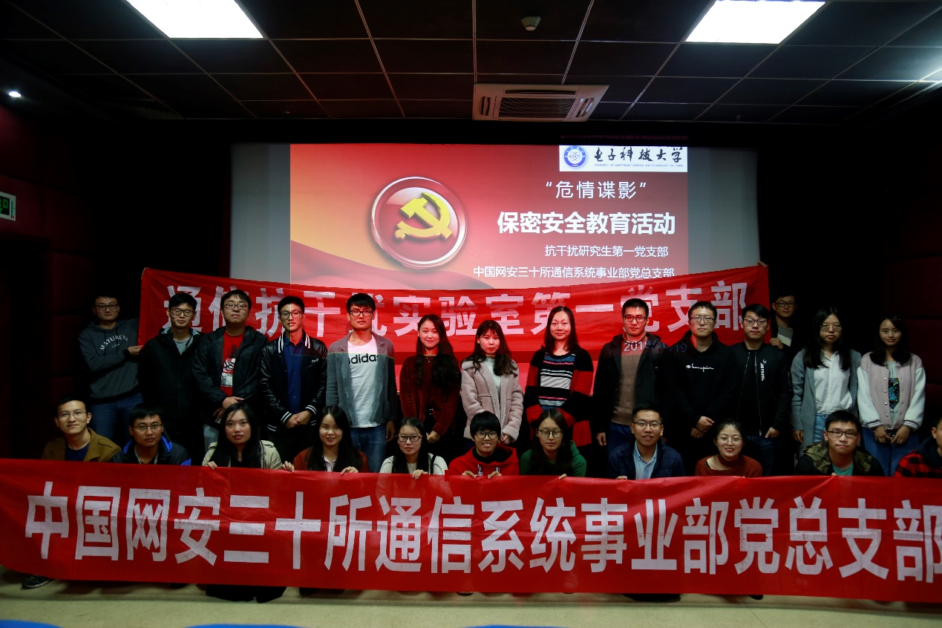
此次安全教育活动旨在帮助同学们提高政治定力，筑牢思想防线，希望同学们吸取案例中的经验教训，坚决抵御任何敌对势力的思想入侵和颠覆行动。希望党员同志能发挥先进带头作用，将保密安全知识带给身边的每位同学。希望支委重视与党员同志的谈心谈话内容，密切关注党员同志思想动态。本次“危情谍影”保密安全教育活动取得圆满成功。

